公交车乘客流量
统计分析系统用户手册

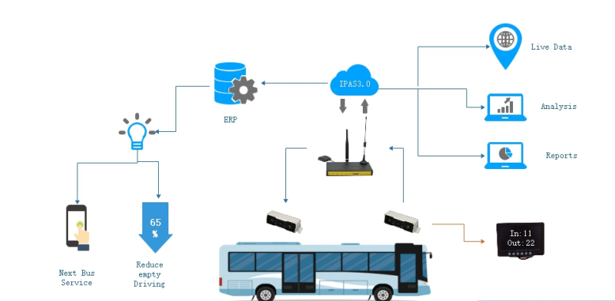

公交优先战略催生客流大数据

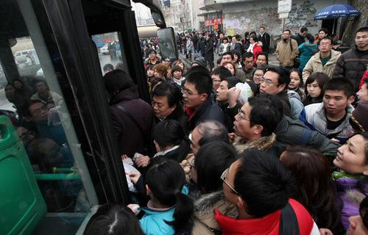

为解决公众出行难，公交乘车体验差，大城市拥堵和环境污染等日益加重的迫切问题，深圳市护航者电子有限公司利用国内领先的视频深度分析算法和车载行业经验，提出“公交优先，服务优先，变革双赢”的产品战略。通过抓住公交客流这个核心数据，牵动整个公交线路网的优化，进而实现公交“快捷，舒适，直达，增值”的变革。
该系统有助于公交客运企业疏解盈利难题，也将大大降低地方政府财政补贴负担，同时最大化的保证公众享受更加便捷，优惠的公交服务。最终助力各大城市实现公交都市的发展目标。

公交车客流统计仪产品简介
护航者电子长期专注于性能卓越、品质可靠的公共交通视频存储和图像分析处理设备的研发和市场推广。我们推出的“卓航”系列客流统计仪，采用视频分析领域最为先进的深度视觉技术，通过分析对比采集到的图像和乘客体征，能够最大程度的避免误判、重复统计或者漏计。护航者电子制造的公交客流统计系统，专门定位于公交、地铁和船舶等客运市场，不仅仅提供实际使用精度高于98%的高精尖产品，而且不断结合用户的体验和需求，满足全球客运企业的各种定制服务。
视频客流统计系统，必须依托于强大的视觉分析算法，否则会丧失统计的意义。而算法的优化需要丰富的行业经验和适应不断变化的市场需求。反过来，对用户真实需求的理解，也决定了产品的专业性和实用性。不断的产品优化，造就了更为优秀的产品。我司在公交领域耕耘多载，深入了解用户的需求，针对特殊的安装环境，提供差异性的产品方案。
我司研发的车载客流视频统计系统，能够精确区分儿童与成人，宠物和行李等非计费移动物体，能够排除因为阳光过亮、灯光干扰、黑夜等光线变化；雨雾潮湿，恶劣风沙等天气；发型与肤色变化，各种奇装异服；多重过滤规则，确保非正常上下车乘客不造成多计或者漏计。我们的客流统计分析系统能够获取人数，方向，时间、站点和其他重要信息，可以有效呈现实时的在车人数和上下车的乘客变化流动情况，进行专业的统计分析，并生成准确可靠的客流统计数据和客流分析报表。
公交运营企业可通过我们提供准确的统计数据，确保票款收入安全，最大程度的减少不必要的损失。同时可以实时掌控各个时段、各个线路，每辆公交车、每个车站等具体流量详情，集成其他重要信息，实现公司效益和公共利益最大化的智能公共交通系统。也可为客运管理、站点规划、实时调度、人员调配、车辆管理、政府补贴等提供切实可行的解决方案。

使用公交客流系统的好处

改善公交服务，防止乘客流失。
精度可靠的统计结果和视频证据，完全杜绝侵吞票款和逃票；
大幅提升运营效率，可以减少新车采购，车辆故障维修开支。
利用客流规律和现实需要进行智能车辆调度管理，及时调整行驶路线和发出间隔，确保往返双向的高满载率。也就确保了线路盈利。
服务改善，挖掘需求，提供增值服务，吸引新增客源快速增长
可为乘客提供实时拥挤度查询，剩余座位查询，均衡车队运力，提升高峰周转率。
利用历史数据公交企业压缩不合理站点数量，提升线路运行速度。
大数据分析，设立专线，快线和慢线，分流高峰、热门站点乘客，
充分利用返程散运力，积极为企业，工厂，学校提供定制和包车服务。
根据数据分析，提供假日专线，旅游专线。
恶劣天气，重大灾害提供应急周转专线
收入保证
止亏盈利
优化服务
定制公交
减少空载低效运行，减少机动车尾气排放，保护生态环境。
公交企业盈利改善，政府财政压力大为缓解。
客流大数据，对城市规划，交通建设，政府决策提供最可靠的数据来源
政府支持
减少空载低效运行，减少机动车尾气排放，保护生态环境。
公交企业盈利改善，政府财政压力大为缓解。
客流大数据，对城市规划，交通建设，政府决策提供最可靠的数据来源
政府支持

硬件特色
- 最先进最可靠的双目视觉分析算法；
- 实际上车测试精度不低于于98%；
- 可实现170-240cm各种高矮车门的检测；其他产品仅能检测高于220cm的车型；
- 分体式设计，便于扩展，维修和更换；
- 支持多人同时进出精确统计；支持高低台阶统计；
- 耐低温耐高温；
- 8-36V宽电压输入，外置10A保险丝
- 2路视频输出
- 支持远程程序烧录
- 抗震认证；可安装于轮渡，游轮，火车，地铁，公交等等；
- 低于0.02%的返修率；
- 支持最多4门巴士组合使用；
- 数据自动断点续传；符合先进先出规则；
- 延时关机统计，确保无遗漏；
- 开关门磁控制，降低误判；
- 摄像机夜视功能；
- 丰富的扩展接口，8路报警输入，2路报警输出。可以实现非常多的功能。
- 支持对接其他设备平台，2路RS-232, 1路RS-485;
- 高清视频输出，司机可以实时看到统计情况；
- 可选内置M2M车规级3G，GPS，WIFI芯片和天线；确保信号稳定
- 专业的车载客流分析报表-IPAS
- 可实现SD卡本地备份统计数据

报表特色
专业：
智能客流分析系统（IPAS）为乘客提供最好的、最专业的解决方案，从而为世界各地公交公司和集团管理从庞杂的客流量数据中找到金矿。市场上绝大多数统计仪的报表系统是基于百货店或商店或其他固定设施，数据精度只能在70-80%，用户只可以看到基本的数字输入/输出计数，稍微高端的可能提供一些转化率等仅供参考的模糊数据。只有我们是基于公交客运系统的解决方案，能够保证得数据的超高精确度，从而为客运管理部门和公司客户的全面和精确管理，提供分析依据。
实时数据：
IPAS可以为公交公司提供当前乘客的详细情况，包括上车总人数，下车总人数，在车人数和拥挤度。未来也可以提供GPS到达时间。公交公司能够分享这些数据，通过他们自己的软件和手机APP，人们可以很容易地决定他们应该等待下一班车。从而更好的提供乘客体验，另外也能平衡客运压力。公交公司也可以利用乘客的访问情况和查询请求，来了解实时需求信息。用更加灵活的交通，改善人们的生活品质。
数据分析：
我们的IPAS系统提供了3种数据分析工具：单位数据，平行数据和历史数据。3种工具会带来不同的价值，来帮助用户从这些数据中发现有趣的趋势。我们深知用户需要的不是一堆冰冷和麻木的数字，而是简单和直观的结论。
未来，我们希望结合客户的需要，提供更加直观和智能的分析结果。如果您有更好的想法，请与我们联系或与我们分享，以改善我们的系统。
数据共享：
IP AS可以设置转发服务器。根据客户的需求，设置备份服务器或者提交数据给政府交通监管部门，成为智慧交通的重要的数据之一。

智慧客流分析平台-IPAS Analytic

我们积极利用智能交通最核心的三大数据，客流信息，车流信息，GIS信息。 护航者电子在深度处理客流的数据上，独树一帜，直击用户所需所想，极大的简化了数据的分析工作量和难度，让公交企业管理人员都能实时掌握公司所属车辆，线路，站点的变动情况和规律，甚至智能提出建设性的分析报告，自动定期发送给管理层。
我司最新一代客流报表分析系统IPAS3.0，在车辆注册管理，站点识别技术和站点管理，线路与车辆和站点联动等方面不断优化。彻底改变了传统的依赖人工和报站器还有信息隔阂等障碍，为公交企业省去大量不必要的开支和打通人车信息流。从而是调度中心更好的分配和管理每辆公交车，并且做到高满载率和快速，方便中转。
报表平台特色
智能 | 实时
- 智能管理公交站点  - 智能整合人车数据  - 智能汇总分析 | - 实时车辆到站跟踪  - 车辆，站点流量变动随时掌握，  - 提供实时公交客流数据接口，  - 远程控制与升级。
安全 | 便捷
- 3G网络，数据秒传，丢失概率低  - 断网自动续传，保证数据完整  - 定时自动下载覆盖，确保数据无法篡改 | - BS架构，响应式布局，完美支持手机、平板浏览  - 傻瓜式操作，无需专业知识  - 数据清晰直观，所见即所需  - 地图辅助，客流变动提前预知

应用领域
游轮，轮渡，公交车，地铁，铁路，校车，班车等其他需要获取乘客数量的领域

产品用途
- 保证票款收入。杜绝逃票。
- 发现经济和人口流动趋势，为政府决策提供科学准确的数字依据。
- 更加精准和灵活的调度。
- 更加智能的广告投放。
- 精简人员，提高效率，实现无人售票。最终实现无人驾驶。
- 智慧交通系统。

关于精度
我们常说的精度其实包括3种内涵：
精密度
计量的精密度(precision of measurement)，系指在相同条件下，对被测量进行多次反复测量，测得值之间的一致(符合)程度。从测量误差的角度来说，精密度所反映的是测得值的随机误差。精密度高，不一定正确度(见下)高。也就是说，测得值的随机误差小，不一定其系统误差亦小。
准确度
计量的准确度(correctness of measurement)，系指被测量的测得值与其“真值”的接近程度。从测量误差的角度来说，准确度所反映的是测得值的系统误差。准确度高，不一定精密度高。也就是说，测得值的系统误差小，不一定其随机误差亦小。
精确度
计量的精确度亦称准确度(accuracy of measurement)，系指被测量的测得值之间的一致程度以及与其“真值”的接近程度，即是精密度和正确度的综合概念。从测量误差的角度来说，精确度(准确度)是测得值的随机误差和系统误差的综合反映。
精密度反应的随机精度，也就是说在同一辆车或者同一个环境下，每次精度是不固定的。因此，在实验室测试中比较常用。准确度相当于我们最常用的测试方式。比如进出比是10:12，那么客流的最终统计结果也应该是10:12.这种方法最为简便和可靠。精确度和综合了随机精度和实测精度，因此他的计算方式也更加复杂。作为专业的客流统计设备，我们使用的是精确度来表示。统计的精度根据客户在车随机抽查测试和实验室测试来计算。
客流统计设备的核心竞争力就是精度。精度越高越难实现。公交车环境千变万化，光线有强有弱，有明有暗。雨雾天气，雾霾，沙尘暴等恶劣天气都可能造成精度严重受到干扰。另外，行人高矮胖瘦，服装多变，残疾人和儿童等不需统计乘客，会造成数据干扰。在实际运行中，乘客多次上下车辆，司乘人员被重复统计等，都会导致数据失真。因此，精度非常难以保证100%。
护航者坚守品质高于一切，我们追求的不仅仅是实验室中的精度，而是在真正的公交车运行中的实际精度。在不断优化核心算法的同时，积极优化客户在应用中反馈的各种特殊情况。将客户面临的普遍问题进行深度解决，让客户无需更多技巧，直接使用中感受真的的高精度。

产品认证
CE、FCC、震动、高低温、

保修
  - 该产品提供有限的质量保障（两年），产品在保修服务范围内有损坏（除人为意外），深圳市护航者电子有限公司将提供免费维修。对于超过2年的需求，收取15%/年的额外费用。国内运费由我方支付。国际快递，只提供维修后的发出运费。其他费用需要用户承担。
  - 过保产品，本公司也坚持免费维修。但是收取更换产品配件的必要费用。无人工费。
  - 不允许私自拆开设备，否则不予保修。
  - 镜头有移位，或者出现异常，必须返厂。
产品符合法律规定的三包服务
- 包换：
如果在客户收到机器后6个月内出现不可修复的质量问题。免费换新。海外客户需承担往返运费。
- 包退：
如果客户收到机器后，发现整批次严重质量缺陷。我们可以协商退货退款。对于测试样机，我们承诺不满意，无条件退款。但是运费和关税费用不退。
- 包修：
产品保修期内，所有维修均免费。人为烧毁和短路，进水等需要支付相关费用。

